№4 зертханалық жұмыс
"СПРУТ-7" Бағдарламалық-аппараттық кешені
1. Жұмыс мақсаты
Sprut-7 кешенінің мақсатын, оның құрамы мен мүмкіндіктерін зерттеу.
Арнайы құралдардың көмегімен кешенді басқару мүмкіндіктерін зерттеу
бағдарламалық қамтамасыз ету.
2. Қысқаша теориялық мәліметтер
Газ тәрізді және сұйық ортадағы дыбыстық толқындар бойлық болып табылады (яғни, орта бөлшектерінің ығысу бағыттары толқынның таралу бағытына сәйкес келеді); қатты ортада бойлық көлденең толқындар және олардың комбинациясы болуы мүмкін (иілу, бұралу және т.б.).
Физика тұрғысынан сөйлеу сигналы күрделі жиілік және амплитудалық модуляцияланған тербеліс процесі. Сөйлеудің жиілік диапазоны 70...7000 Гц аралығында болады. Орташа спектр орыс сөзі 1-суретте көрсетілген.

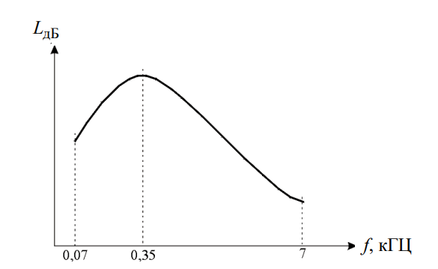
Сурет. 1. Орыс тілінің орташа спектрі
Таралу кезінде дыбыстық толқын ол таралатын ортаға қысым жасайды. Бұл қысым дыбыс деп аталады. Қатаң айта кету керек, бұл қысымның ауыспалы бөлігі, яғни толқынның өтуі мен статикалық орта нүктесіндегі қысымның лездік мәндерінің арасындағы айырмашылық сол нүктедегі қысым. Қысым-бұл беттің бірлігіне әсер ететін күш: P = F / S. қысым бірлігі CИ жүйесі-Паскаль (Па), Ньютон / м2.
Акустикада салыстырмалы өлшем бірліктерін қолдану қабылданады, дыбыс қысымының деңгейі-децибел:
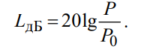
Акустикадағы сигналдарды жиілікті талдау кезінде ені 1 октава, 1/3 октава, 1/12 октава стандартталған жиілік жолақтары қолданылады. Октава – бұл жоғарғы шекара жиілігі екі есе болатын жиілік диапазоны төменгі шекара жиілігінен көп. Стандартты октавалық жолақтардың қабылданған Орталық жиіліктері келесі қатарға сәйкес келеді: 2, 4, 8, 16, 31.5, 63, 125, 250, 500 (Гц), 1, 2, 4, 8, 16 (кГц). I-ші октаваның орталық жолағы мен оның шекаралық белдеулерінің ара қатынасы мынадай жиіліктер:
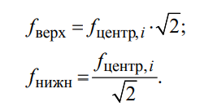
Есептеулердің күрделілігіне байланысты және сөйлеудің жиілік диапазонын ескере отырып, сөйлеу параметрлерін бағалау үшін орталық жиіліктері бар 5 октавалық жолақты қолдану әдетке айналған 250, 500, 1000, 2000, 4000 (Hz).
3. Sprut-7 кешенінің сипаттамасы
"Спрут-7" бағдарламалық-аппараттық кешені сөйлеу ақпаратын одан қорғаудың тиімділігі нормаларының орындалуын тексеруге арналған акустикалық және виброакустикалық арналар арқылы, сондай – ақ тікелей төмен жиілікті акустоэлектрлік түрлендірулер. Кешен акустикалық сигналдардың сипаттамаларын, оның ішінде октавалық, үшінші октавалық талдауды және Фурье жылдам түрлендіру функциясын (БПФ) пайдалана отырып талдауды қамтамасыз етеді; акустикалық және дыбыс деңгейін өлшеу; (быстрого преобразования Фурье) БПФ функциясын қолдана отырып, акустоэлектрлік түрлендіргіштердің сигнал деңгейлерін өлшеу. Кешенді тұрғын және өндірістік үй-жайлардағы Шу мен дірілді өлшеу және гигиеналық бағалау кезінде де пайдалануға болады санитарлық нормаларға сәйкестігі.
3.1. Кешеннің техникалық сипаттамалары мен мүмкіндіктері
Кешеннің техникалық сипаттамалары кестеде келтірілген. 3.1.

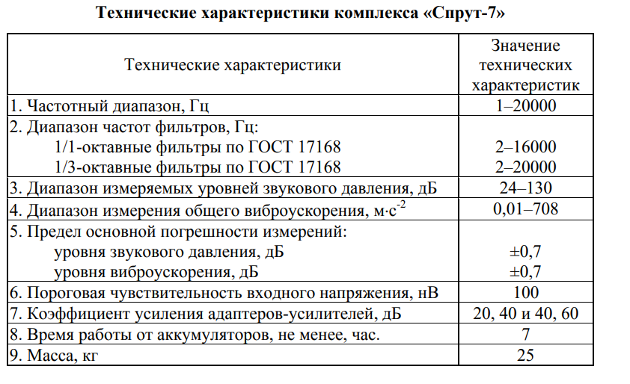
3.2. Sprut-7 кешенінің құрамы
"Спрут-7" бағдарламалық-аппараттық кешені үш кіші жүйеден тұрады:
- өлшеу кіші жүйесі;
- акустикалық сигнал көзінің ішкі жүйелері;
- басқарудың ішкі жүйелері.
Өлшеу модулі
Өлшеу модулі қамтамасыз етеді:
- қажетті кернеулер мен токтарды қалыптастыру;
- қосылатын датчиктердің қалыпты жұмыс істеуі;
- датчиктерден қуаты аз электр сигналдарын күшейту;
- аналогтық-сандық түрлендіру және өлшеу;
- өлшеу нәтижелерін алдын-ала сандық өңдеу
(сүзу, сигналдың интегралды деңгейін есептеу, октавалық талдау,
үшінші октавалық талдау, Жылдам Фурье түрлендіру функциясы (FFT));
Өлшеу модулінің пайда болуы 2-суретте көрсетілген.
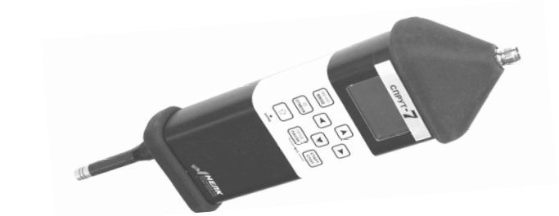
2-cурет. Өлшеу модулінің пайда болуы

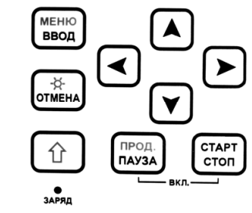
3 - cурет. Басқару пернелері өлшеу модулі
Өлшеу микрофоны
Өлшеу микрофоны - бұл сенсор акустикалық сигналдардың деңгейін өлшеу. Ол тікелей өлшеу модуліне қосылады.
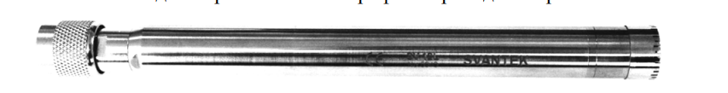
4- cурет. Өлшеу микрофонының сыртқы түрі
Өлшеу микрофонын өлшеу модуліне қосу
ол келесідей жүзеге асырылуы керек:
- өлшеу микрофонының қосқышының ашасын оңай салыңыз
құрылғы қосқышы;
- өлшеу микрофонын құлыптауды бұрап бекітіңіз
сағат тілімен сақина.
Кезінде өлшеу микрофонын осьтің айналасында бұру қажет емес
құрылғымен қосылыстар. Бұл коннекторға механикалық зақым келтіруі мүмкін.
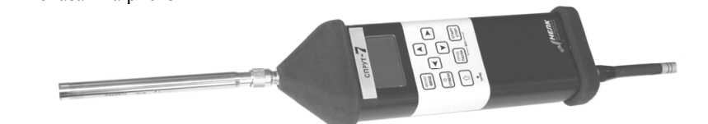
5-cурет. Микрофонмен өлшеу Модулінің пайда болуы
Өлшеуіш вибродатчик
Өлшеуіш вибродатчик – өлшеуге арналған сенсор діріл-акустикалық сигналдардың деңгейлері. Ол микрофон сияқты тікелей өлшеу модуліне қосылады.
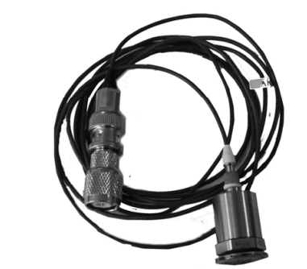
6-сурет. Вибродатчиктің сыртқы түрі
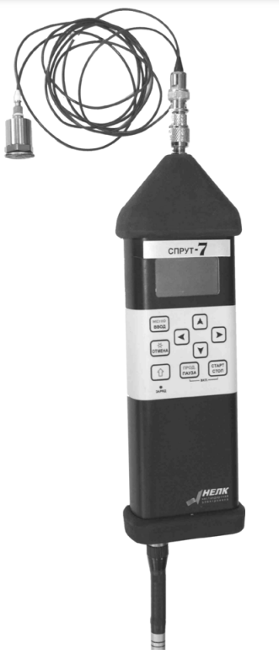
7-cурет.Сыртқы түрі өлшеу Модулінің өлшеу вибродатчигінің вибродатчикпен
Модульді басқаруды радиоарна арқылы қашықтықтан басқарудың ішкі жүйесі жүзеге асырады. Акустикалық сигнал Модулінің көрінісі суретте көрсетілген. 8.
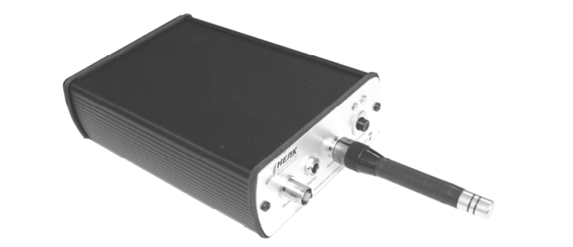
8-cурет. Акустикалық сигнал Модулінің пайда болуы
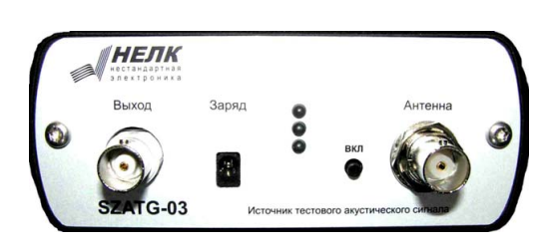
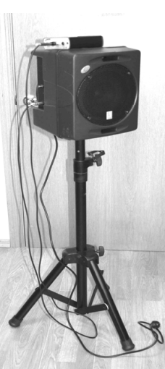
9-10 cурет. Акустикалық сигнал модулінің алдыңғы панелінің көрінісі
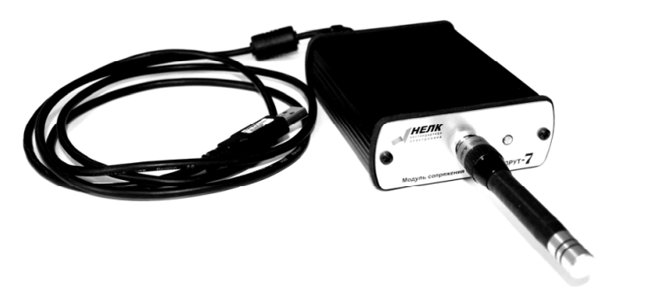
11- cурет. Жұптау Модулінің пайда болуы

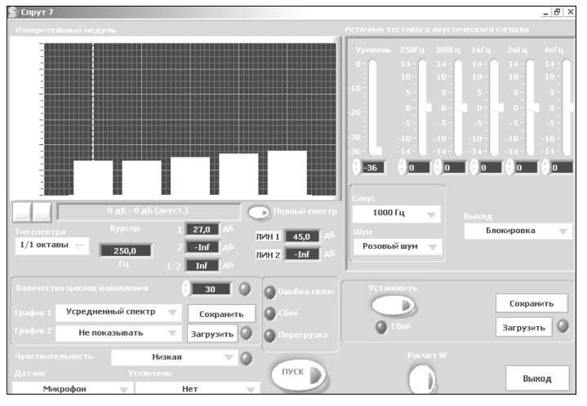
12-cурет. Sprut-7 SPO негізгі терезесінің пайда болуы
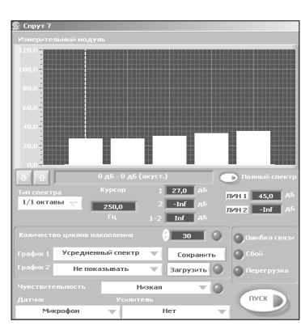
13 - cурет. Өлшеу модулі панельдің көрінісі
Бағдарламаның негізгі терезесінде екі негізгі бөлік бар:
- өлшеу модулінің панелі;
- акустикалық сигнал көзі панелі.
Спектралды анализатор тақтасы
Өлшенген сигналдың спектрін, сондай-ақ бұрын сақталған спектрлерді көрсетуге арналған. Панельдің көрінісі суретте көрсетілген. 14.
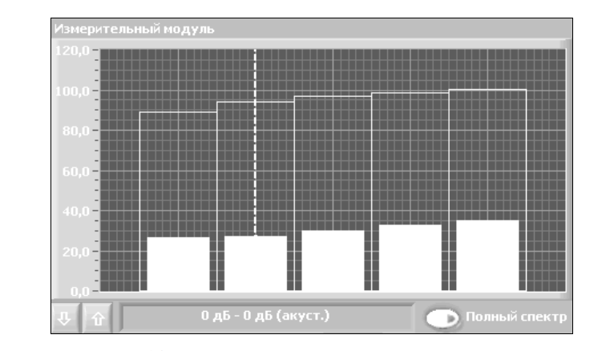
14 - cурет. Спектр анализатор тақтасының көрінісі
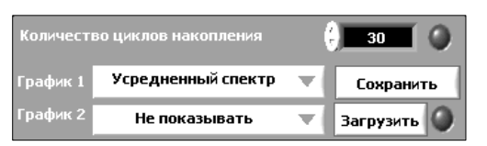
15- cурет. Элементтер спектрлерді басқару
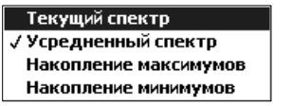
16- cурет. Ықтимал таңдау нұсқаларының тізімі "1-График" элементі үшін

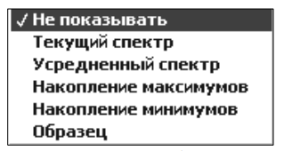
17-Сурет. Ықтимал таңдау нұсқаларының тізімі "2-График" элементі үшін
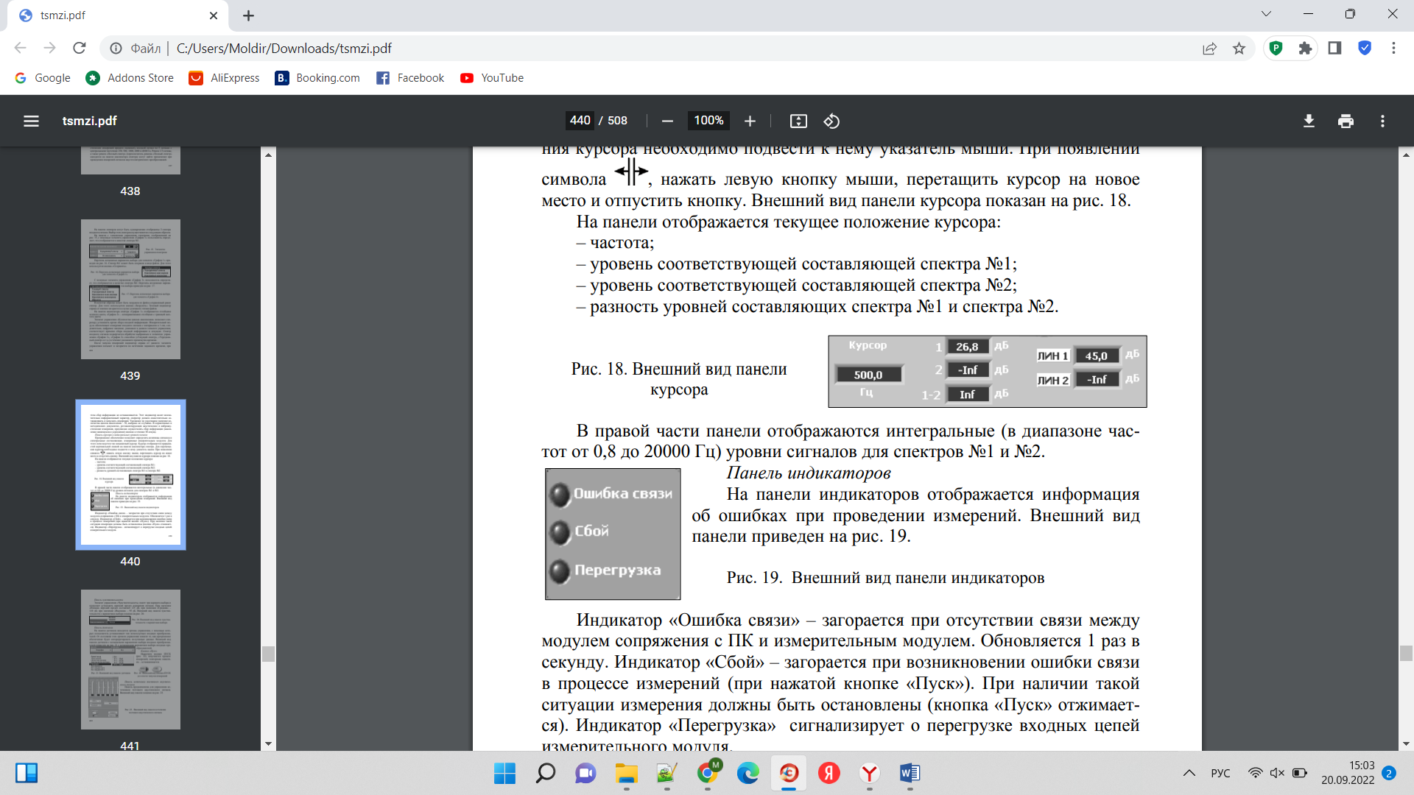
18- cурет. Меңзер панелінің сыртқы түрі
19- cурет. Индикаторлар панелінің көрінісі
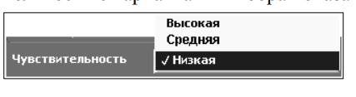
20- cурет. Таңдау опциялары бар сезімталдық тақтасының көрінісі
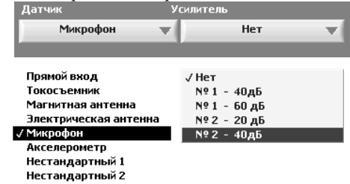
21- cурет. Сенсор тақтасының пайда болуы
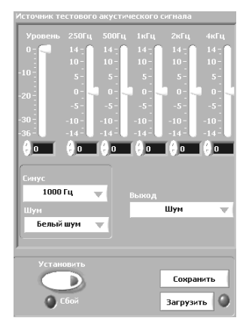
23- cурет. Акустикалық сигнал көзі панелінің көрінісі
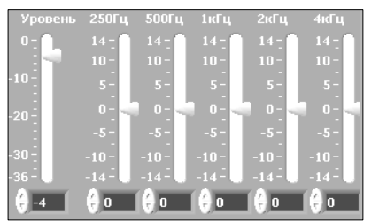
24- cурет. Панельдің көрінісі эквалайзер
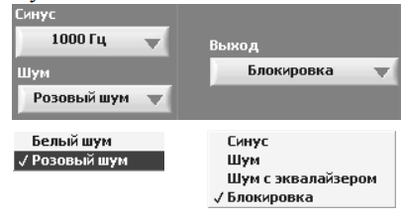
25-cурет. Шығу панелінің пайда болуы мүмкін таңдау нұсқалары
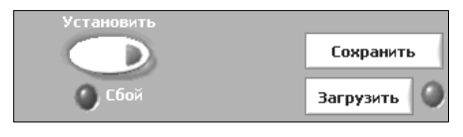
26 - cурет. Сыртқы түрі Қосымша басқару панелі
4. Жұмысты орындауға тапсырма
1. Осы зертханалық жұмыстың 2-тармағында баяндалған теориялық мәселелерді зерттеу.
4.2. Акустикалық өлшеу үшін "СПРУТ-7" кешенін дайындау
шамалар.
3. Кешеннің және арнайы бағдарламалық жасақтаманың жұмысын зерттеу.
4. Зертханалық жұмыс туралы есеп беру.
5. Бақылау сұрақтарына жауап беріңіз.
1. Сөйлеу сигналы дегеніміз не?
2. Дыбыстық қысым дегеніміз не?
3. Дыбыстық қысым қандай бірліктерде өлшенеді?
4. Акустикалық өлшеулерге арналған заманауи бағдарламалық жасақтама кешенінің типтік ішкі жүйелерін атаңыз.
5. Сөйлеу ақпаратының ағып кетуінің қандай арналарын анықтауға және олардың сипаттамаларын "sprut-7"кешенінің көмегімен бағалауға болады?
6. Неліктен акустикалық өлшемдерде сөйлеу сигналының спектрін аз санға (5) октаваларға бөлу қабылданады?
7. Бағдарламалық-аппараттық кешеннің мүмкіндіктерін тізімдеңіз
"Sprut-7".
8. Тікелей акустоэлектрлік түрлендіру дегеніміз не?
9. "Спрут-7" кешенінде қандай мақсатта ақ шу шығару мүмкіндігі бар?
10. "SZATG-03"акустикалық сигналының көзі қандай сигналдар шығарады?

